**ILI9341 display library**

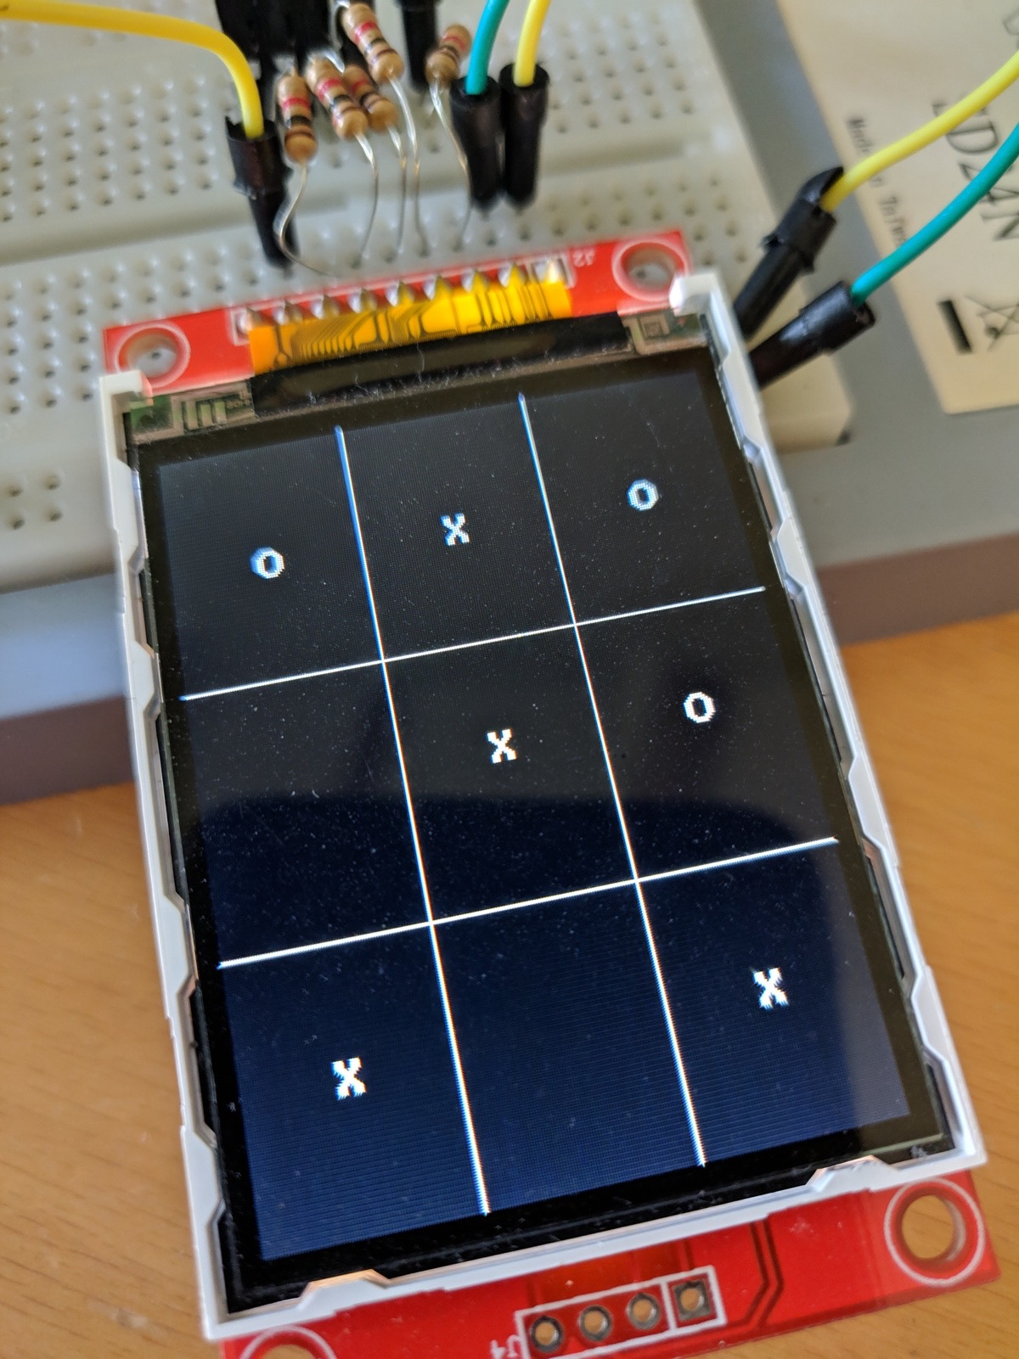

Voor mijn IPASS

in schooljaar 2018-2019 heb ik een library geschreven die displays die gebruiken maken van de ILI9341 chip aan kan sturen.

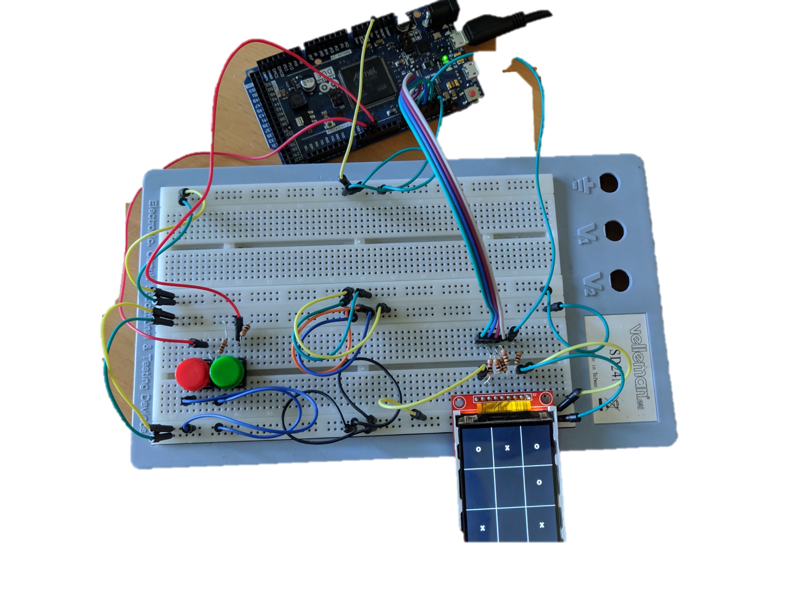De test applicatie laat verschillende patronen op het scherm zien, die de gebruiker kan controleren. Als demoapplicatie heb ik het spelletje boter, kaas & eieren gemaakt.

Daan Boezeman, HBO-ICT, TI